Bonjour,

Nous avons choisis comme sujet pour la recherche documentaire sur les dispositifs d’affichage les lunettes connectées et tout particulièrement les Google Glass.
Nous allons expliqués les raisons de son échecs ainsi que son mode de fonctionnement.
À l’heure d’aujourd’hui où le monde est de plus en plus connecté. Comment ce fait-il que les lunettes connectés ont échoués ?

Mode de fonctionnement : On affiche l’image correspondante.
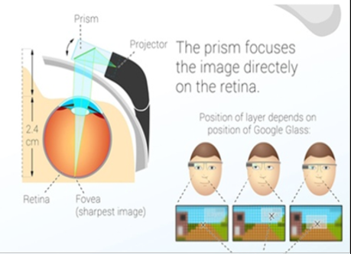
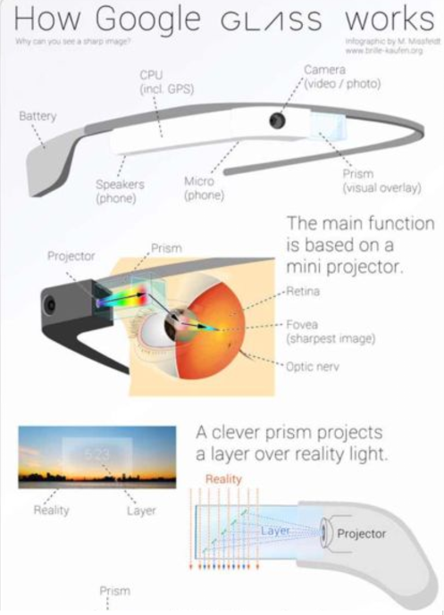

Les lunettes sont doté de micro et d’enceintes comme le montre cette image pour les communications audio par téléphone. Elle possède également une caméra pour prendre des photos ainsi qu’un prisme de verre servant à afficher l’«écran» des lunettes à l’aide du projecteur. Elles doivent également être connecté à un téléphone et sur les plus récentes éditions possiblement à une montre connecté afin d’accéder à plus de fonctionnalité que celle de base.

Pourquoi cela a échoué:

3 raisons majeures identifiés:
la confidentialité, avec une caméra apparente sur les lunettes n’est pas respecter car les gens ne peuvent savoir s’ils sont en train d’être filmé ou non.

Le manque de confort de l’objet: les lunettes ne sont pas réglables , pèsent un certains poids et l’écran n’est pas agréable au niveau de la vue car seul l’œil droit est capable de voir l’écran. Les personnes ayant des lunettes de ce type ont tendances à regarder de biais ce qui provoque une fatigue visuelle sur la durée.
Enfin, le prix est élevée: 1500 $ à sa sortie. Cela est vendu 10 fois plus cher que son prix de fabrication et est surtout bien plus cher qu’un téléphone dont les utilisateurs se servent plus et qui a beaucoup de fonctionnalité par rapport à ces lunettes d’un nouveau genre.

Les différentes améliorations:

Ayant compris que les lunettes connectés ne trouvent pas place au niveau du public, X se concentrent sur les entreprises avec ses Google glass entreprise edition et cela marche car elles sont utilisé dans les industries logistiques ou encore dans le médical. Elles sont utiles dans celle-ci en affichant les antécédents des patients ainsi que des aides en cas de difficulté en chirurgie.
Ces lunettes ont été par la suite amélioré , elles peuvent maintenant être mis avec des lunettes de sécurité.

Nous avons nous même des idées d’améliorations :

Changer le prisme de verre par 1 ou 2 lentilles pour facilité l’affichage de l’appareil.
Il est aussi nécessaires d’augmenter la durée de vie des Google Glass étant donnés que les utilisateurs doivent les utiliser durant de longue période.

Conclusion:

Si les Google glass n’ont pas marché au près du public, c’est à cause de leur prix , le manque de confort et le non respect de la vie privé. Cependant cet échec n’est pas entier car ils ont su se renouveler avec les entreprises et à les amélioré au fil du temps même si il reste encore des choses à perfectionner. Elles ont aussi permis d’ouvrir le marché des lunettes connecté où l’on peut citer notamment les Apple Glass qui devraient sortir en 2022. On peut donc dire qu’elle était sans doute en avance sur leur temps.

